ГОСУДАРСТВЕННОЕ ПРОФЕССИОНАЛЬНОЕ

ОБРАЗОВАТЕЛЬНОЕ УЧРЕЖДЕНИЕ ЯРОСЛАВСКОЙ ОБЛАСТИ

РОСТОВСКИЙ ПЕДАГОГИЧЕСКИЙ КОЛЛЕДЖ

КУРСОВОЙ ПРОЕКТ

**модификация программного продукта «обучающий конструктор запросов MySQL»**

Выполнил: Горлов Евгений Сергеевич

Специальность 09.02.05 Прикладная информатика (по отраслям)

Курс IV группа 45

Научный руководитель: преподаватель

Сабуров Павел Андреевич

Форма обучения: очная

РОСТОВ

2019ГПОУ ЯО РОСТОВСКИЙ ПЕДАГОГИЧЕСКИЙ КОЛЛЕДЖ

|  |  |  |
| --- | --- | --- |
| Рассмотрено на заседании цикловой комиссии  Протокол № _______________  от «___» _________201_г.  Председатель комиссии  __________________ И.О.Фамилия |  | УТВЕРЖДАЮ  Зам. директора по методической работе ___________________И.О.Фамилия  «___» ___________ 201_г. |

**ЗАДАНИЕ**

**на курсовое проектирование по профессиональному модулю (модулям)**

**ПМ.03 Сопровождение и продвижение программного обеспечения____**

**отраслевой направленности_______________________________________**

***специальности 09.02.05 Прикладная информатика (по отраслям)***

*(код и наименование специальности)*

Студенту(ке) ____________ курса _____________ группы

Ф.И.О студента_____________________________________________________

Тема и исходные данные к проекту _______________________________________________

_____________________________________________________________________________

Вопросы, подлежащие разработке:

|  |  |
| --- | --- |
| 1. Описание спецификаций системы (программного продукта), подлежащей сопровождению | Октябрь (1 декада) |
| 1. Проектирование концепции и стратегии сопровождения программного продукта | Октябрь (2,3 декады) |
| 1. Разработка плана сопровождения | Ноябрь |
| 1. Проведение мероприятий по сопровождению согласно плану | Ноябрь - декабрь |
| 1. Предзащита | Декабрь – январь |
| 1. Подготовка раздела Сопровождение пояснительной записки | Ноябрь - февраль |
| 1. Выбор стратегии тестирования и анализа программного продукта | Февраль – март |
| 1. Разработка инструментария для проведения тестирования программного продукта |
| 1. Проведение диагностических испытаний программного продукта | Март – апрель |
| 1. Подготовка раздела Оценка качества программного продукта пояснительной записки |
| 1. Оформление проекта |
| 1. Защита | Апрель (3 декада) |

Дата выдачи задания «___» ___________ 201_г.

Срок представления законченной работы «___» ___________ 201_г.

Научный руководитель курсового проекта______________ _______________

(И.О.Фамилия руководителя)

Задание получил «___» ___________ 201_г.

Студент _________________ ___________________

(И.О.Фамилия студента)

Пояснительная записка

курсового проекта

**ОГЛАВЛЕНИЕ**

ВВЕДЕНИЕ 4

I. СОПРОВОЖДЕНИЕ 5

1.1. Анализ спецификаций конструктора запросов MySQL 5

1.2. Стратегия сопровождения конструктора запросов MySQL. 7

2. Оценка качества программного продукта 9

2.1. Мероприятия по тестированию и модификации программного продукта. 9

2.2. Анализ результатов сопровождения ПП 18

ЗАКЛЮЧЕНИЕ 21

ИНФОРМАЦИОННЫЕ РЕСУРСЫ 22

ПРИЛОЖЕНИЯ 24

# ВВЕДЕНИЕ

Модификация – Изменение в уже согласованном документе (или документах), ведущее к изменению рабочей программы.

Модификации ПО могут происходить в процессе первоначальной разработки ПО (например, устранение ошибок, обнаруженных на поздних этапах разработки) либо когда ПО уже находится в эксплуатации.

В связи с изменением технического задания, разработанный ранее конструктор запросов MySQL не удовлетворяет заявленным требованиям. Следовательно, на этапе сопровождения программный продукт должен подвергнуться модификации, то есть изменению и тестированию программного продукта для констатации его готовности к вводу в эксплуатацию.

Таким образом, целью нашего курсового проектирования является:

планирование и обеспечение модификации обучающего конструктора запросов MySQL, для оценки реализации заявленных требований.

Для реализации цели необходимо решить следующие задачи:

1. Проанализировать функциональные и эксплуатационные возможности конструктора запросов MySQL.
2. Спроектировать стратегию сопровождения обучающего конструктора запросов MySQL в соответствии с измененным техническим заданием.
3. Реализовать мероприятия по тестированию и модификации программного продукта.
4. Провести анализ результатов модификации обучающего конструктора запросов MySQL.

# СОПРОВОЖДЕНИЕ

## **Анализ спецификаций конструктора запросов MySQL**

Программный продукт «Обучающий конструктор запросов MySQL», разработанный согласно требованиям заказчика, в лице заведующего отделом ИОТ в Ростовском педагогическом колледже – это специальное программное обеспечение, которое может использоваться в образовательном процессе и заменить собой как традиционный бумажный учебник, так и прилагаемый к нему дидактический материал. В настоящее время трактовка словосочетания «электронное учебное пособие» очень широка: в некоторых случаях под ним подразумевается электронная версия бумажного учебника, что в корне не соответствует действительности. Электронное учебное пособие – сложный комплекс программ на электронных устройствах, позволяющий демонстрировать студентам, помимо текста, обучающий мультимедийный материал. Практически все преподаватели отмечают простоту использования электронного учебного пособия студентами, повышение у школьников мотивации и интереса к работе с учебным предметом с помощью технического устройства.

Программный продукт «Обучающий конструктор запросов MySQL», разработанный с помощью HTML, CSS, JavaScript размещено на сервере Ростовского педагогического колледжа. На момент осуществления анализа готовности программного продукта к сопровождению и вводу в эксплуатацию реализованы следующие подсистемы:

Подсистема «Конструктор запросов»

- наличие автоматизированного генератора запросов по средствам ввода данных в специальной форме.

- наличие вывода контекстных подсказок и справочного материала.

Подсистема «Справочник»

- наличие сокращенного интерактивного меню с выбором темы для изучения.

- наличие справочного материала по отдельным темам и разделам.

Так как в техническое задание были внесены изменения, предполагается провести следующие мероприятия:

1. Разработать план сопровождения и модель качества.
2. Собрать лекционный материал для раздела "Уроки"
3. Модернизировать дизайн для интеграции модуля "уроки".
4. Разработать и интегрировать модуль "уроки".
5. Провести тестирование модуля уроки и мероприятия по устранению обнаруженных недочетов.
6. Провести тестирование Юзабилити и мероприятия для его улучшения.
7. Разработать руководство пользователя и провести его тестирование.

Провести мероприятия по устранению выявленных недочетов.

## **Стратегия сопровождения конструктора запросов MySQL.**

Сопровождение ПО – процесс улучшения, оптимизации и устранения дефектов ПО после передачи его в эксплуатацию. В ходе сопровождения в программу вносятся изменения, с тем, чтобы исправить обнаруженные в процессе эксплуатации дефекты и недостатки, а также для добавления новой функциональности, с целью повышения удобства использования. Процессы сопровождения программных продуктов определяются стандартами IEEE 1219 (Standard for Software Maintenance) и ISO/IEC 14764 (Standard for Software Engineering - Software Maintenance).

Сопровождение программного обеспечения определяется как вся совокупность деятельности, необходимой для обеспечения эффективной поддержки программных систем. Эти работы выполняются как перед вводом системы в эксплуатацию, так и после этого. Предварительные работы включают планирование деятельности по сопровождению системы, а также организацию перехода к ее полнофункциональному использованию.

Концепция сопровождения должна отражать:

- область сопровождения программного средства;

- практическое применение (адаптацию) данного процесса;

- определение организаций (лиц), ответственных за сопровождение;

Согласно измененному техническому заданию был разработан план сопровождения(ПРИЛОЖЕНИЕ 1). С учетом заявленных спецификаций на этапе сопровождения программного продукта, был выполнен анализ, который выявил следующие элементы концепта сопровождения:

Область сопровождения: работа над контентом.

Сопроводитель: разработчик.

Практическая направленность: разработка модуля «Задания».

Область сопровождения: юзабилити.

Сопроводитель: разработчик.

Практическая направленность: модернизация дизайна.

Область сопровождения: руководство пользователя.

Сопроводитель: разработчик.

Практическая направленность: разработка руководства пользователя.

Проведение мероприятий по реализации каждого элемента концепта сопровождения должен осуществляться по следующей схеме (рис 1):

1. Проведение работ по внесению изменений в программный продукт.
2. Проведение тестирования внесенных изменений.
3. Анализ результатов тестирования и возврат к первому пункту.

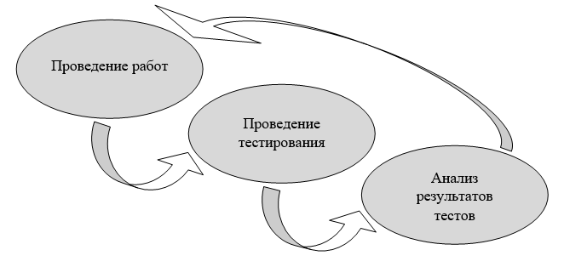

Рисунок 1. Схема реализации элементов концепта сопровождения.

# Оценка качества программного продукта

## **Мероприятия по тестированию и модификации программного продукта.**

Тестирование программного обеспечения - это оценка разрабатываемого программного обеспечения/продукта, чтобы проверить его возможности, способности и соответствие ожидаемым результатам.

Сюда входят постановка задачи для теста, проектирование, написание тестов, тестирование тестов и, наконец, выполнение тестов и изучение результатов тестирования.

Тест-кейс — это профессиональная документация сопроводителя, последовательность действий, направленная на проверку какого-либо функционала, описывающая как прийти к фактическому результату.

Тест-кейсы должен помочь нам провести проверку продукта без ознакомления со всей документацией. Написанный один раз, удобный в поддержке тест-кейс сэкономит много времени и сил сопроводителю.

Наши тест-кейсы включают в себя:

1. Название — основная тема, или идея тест-кейса. Кратное описание его сути.
2. Предусловия — описание условий, которые не имеют прямого отношения к проверяемому функционалу, но должны быть выполнены.
3. Шаги тестирования — описание последовательности действий, которая должна привести нас к ожидаемому результату
4. Ожидаемый результат — результат: что мы ожидаем увидеть после выполнения шагов.
5. Результат теста — результат сопроводителей полученный после выполнения всех шагов.

Постановка задач для тестирования:

-выбор для тестирования отдельных модулей программного обеспечения;

-выбор вида тестирования;

-формирование общих критериев для каждого модуля программы на основе технического задания;

-формулировка критериев оценки для каждого модуля отдельно, основываясь на общих критериях;

-тестирование критериев оценки и выбор ожидаемых результатов;

-применение тестов на программном продукте;

-изучение результатов тестирования.

Для нашего проекта были разработан тест кейс содержащий ссылки на три теста в google формах, и инструкцию. Все критерии и показатели теста представляют собой сравнительную оценку ожидаемых и фактических результатов. Их соответствие оценивается по шестибальной шкале, где ноль функция не реализована, либо имеет критические ошибки, а пять работает корректно и без отклонений.

Google Формы — онлайн-сервис для создания форм обратной связи, онлайн-тестирований и опросов. Инструмент популярный, но весь спектр его возможностей используется редко.

Каждая форма в Google Формах представляет собой веб-страницу, на которой размещается анкета или квиз. Все, что нужно для работы с формами — это иметь аккаунт в Google.

Преимущества:

• Возможность создания разного вида вопросов, а также перемешивания их между собой.

• Каждая анкета заполнена профессионально под любого клиента.

• Анализ ответов и автоматические отчёты.

• Возможность отправить опрос по почте или опубликовать в социальных сетях.

• Для участия в опросе не нужен аккаунт Google.

• В опросе могут содержаться до 2 млн ответов.

Юзабилити – это качественный показатель простоты и удобства использования сайта. Юзабилити оценивается по пяти качественным критериям:

• Легкость в изучении: насколько просто новым посетителям веб-сайта совершать элементарные действия, т.е. не мешает ли им навигация, различные всплывающие окна, реклама или видео;

• Эффективность: насколько быстро пользователь может ориентироваться на сайте и совершать необходимые ему действия;

• Запоминаемость: насколько легко пользователь может сориентироваться на сайте после того, как он вернется спустя месяц;

• Ошибки: как много ошибок совершают пользователи и как легко они разбираются, в чем дело;

Первым тестом, разработанным нами, является тест на юзабилити (ПРИЛОЖЕНИЕ 2). Он проверяет удобство работы с сайтом, помогает выявлять недостатки в интерфейсе и позволяет оценивать продукт глазами пользователей, а так же собрать информацию об используемых для тестирования браузерах. Он состоит из одного раздела – юзабилити сайта. Тестировщику предстоит ответить на 5 тестовых вопросов и один необязательный вопрос с развернутым ответом, в котором тестировщик может подробно описать найденные ошибки. В качестве тестировщиков могут выступать независимые респонденты как представители целевой аудитории сайта.

Если результат вопроса покажет удовлетворенность менее чем на 80%, то разработчик должен осуществить доработку сайта, устранить обнаружившиеся дефекты, выполнить отладку и провести повторное тестирование. Если же результат покажет более 80%, то можно все оставить без изменений.

Вторым тестом, разработанным нами, является тест на функциональность (ПРИЛОЖЕНИЕ 3). Он отражает весь функционал обучающего конструктора запросов. Всем тестировщикам представлена возможность оценить, каждую целевую функцию на соответствие ожидаемого и фактического результатов.

Тестирование конструктора запросов MySQL проводилось многократно, для мониторинга положительной динамики в процессе осуществления отладки и устранения дефектов.

Согласно структуре процесса сопровождения обучающего конструктора запросов MySQL, мы начали проводить мероприятия по модификации с масштабного рефакторинга кода и модификации дизайна страниц. Это было необходимо для внедрения нового модуля, разработка которого ранее не предполагалась.

Рефакторинг - или перепроектирование кода, переработка кода, равносильное преобразование алгоритмов — процесс изменения внутренней структуры программы, не затрагивающий её внешнего поведения и имеющий целью облегчить понимание её работы.

В результате проведения мероприятий по рефакторингу и улучшению дизайна, читаемость кода заметно увеличилась, что облегчило дальнейшую работу над продуктом, и улучшился внешний вид сайта (рис. 2).

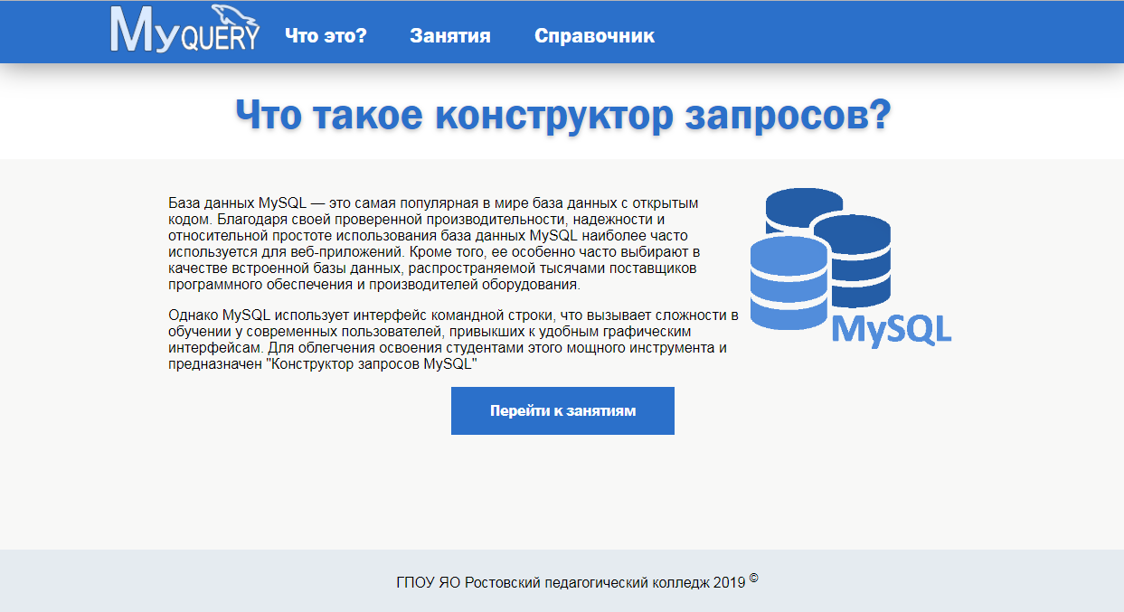

Рисунок 2. Главная страница.

Следующим нашим действием стало формирование необходимой теоретической базы, которая будет заложена в основу обучающего конструктора MySQL. Нами было принято решение опираться при разработке на учебник за авторством Робина Никсона, "PHP, MySQL JavaScript и CSS", а так же использовать другие электронные ресурсы для более детального рассмотрения представленных тем.

Для достижения поставленных целей необходимо было разбить всю имеющуюся информацию на уроки, для облегчения восприятия и удобства использования информации.

Мы выделили следующие семь тем которые легли в основу семи соответствующих уроков:

1. Введение в MySQL.
2. Синтаксис.
3. Создание и удаление таблиц.
4. Свойства столбцов.
5. Вставка и удаление строк.
6. Поиск записей в таблице.
7. PHP My Admin.

Страница с занятиями была реализована с помощью технологии FlexBox, что позволило решить сразу две проблемы: современный внешний вид страницы и адаптивность (рис. 3).

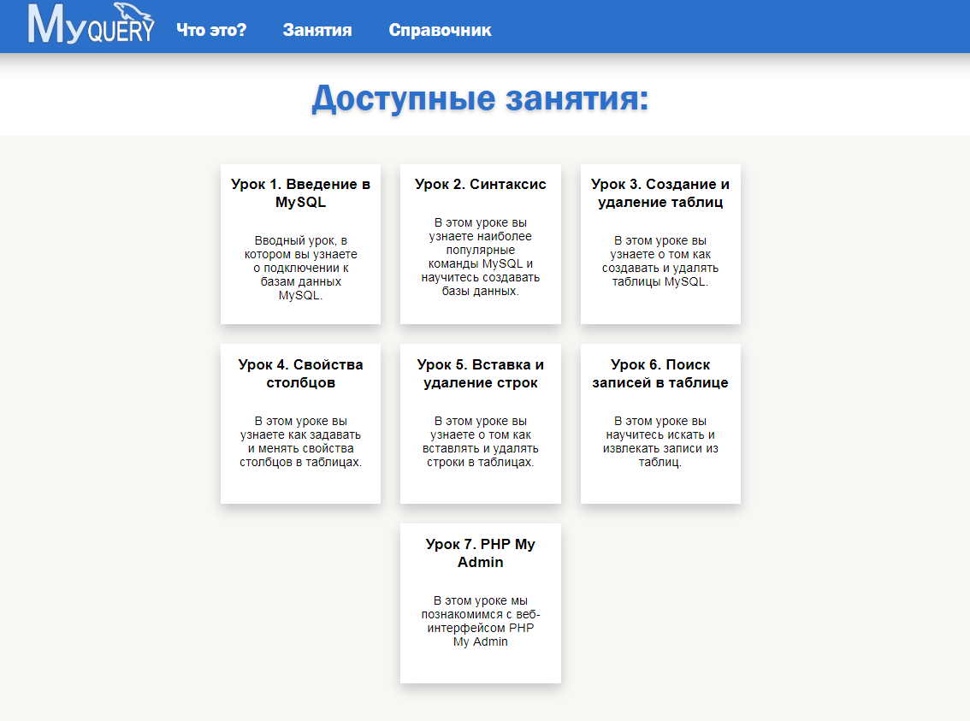

Рисунок 2. Страница "Занятия".

Мы решили представлять информацию в едином со справочником стиле, таким образом не нарушается единый стиль сайта, и можно использовать уже готовые CSS стили для экономии времени. Однако страницы становились громосткими и неудобными из за избытка информации.

Было принято решение о разработке системы, которая позволит представить большой объем информации в доступном виде и в рамках одной страницы. Результатом работы стали кнопки открывающие дополнительную информацию по трем подтемам (рис. 4, 5).

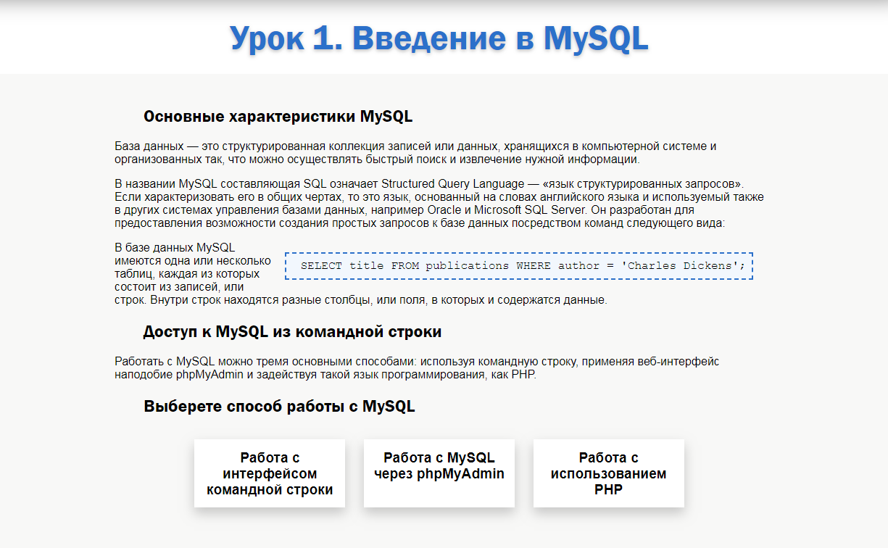

Рисунок 4. Страница урока №1.

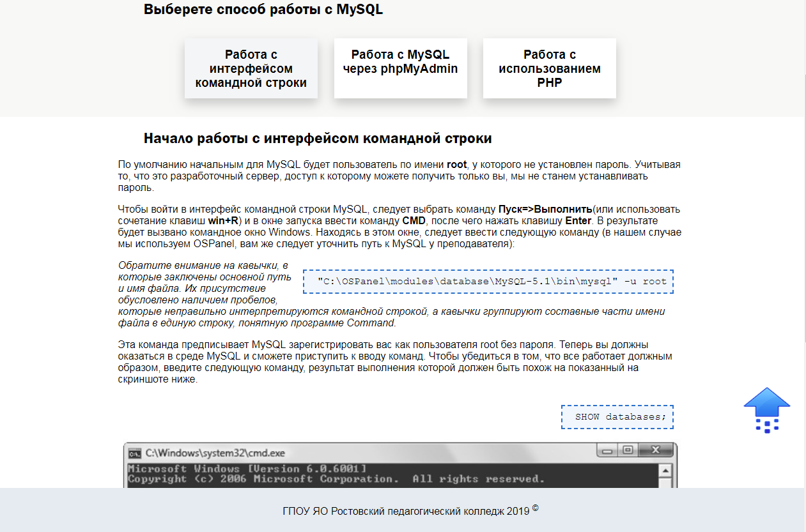

Рисунок 5. Подтема первого урока.

После реализации вкладок появились баги, такие как отсутствие прокрутки к открываемому контенту, нарушение работы стилей на других страницах сайта. Своими силами было проведено тестирование, для выявления всех недочетов, и проведены мероприятия по устранению найденных ошибок.

После устранения ошибок мы разработали скрипт который позволяет генерировать PHP код, в соответствующей подтеме. Данный модуль представляет собой форму для входных данных, и кнопку для генерации готового программного кода(рис. 6).

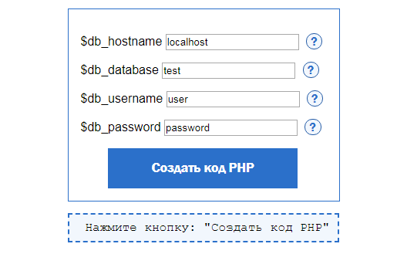

Рисунок 6. Форма для ввода данных.

Используя вышеперечисленные наработки, были реализованы все уроки в разделе "Занятия", что заняло львиную долю времени разработки. Однако на этом мы не остановились и продолжили вносить правки в дизайн для улучшения юзабилити. Одним из таких изменений стала стрелочка возврата к топу страницы(рис. 7).



Рисунок 7. Стрелка возврата в топ страницы.

Таким образом осуществляя модификацию конструктора запросов MySQL, и тестирование в процессе работы, мы получили необходимый результат для констатации факта готовности программного продукта к вводу в эксплуотацию.

## **Анализ результатов сопровождения ПП**

Качественный программный продукт должен отвечать функциональным и нефункциональным требованиям, в соответствии с которыми он создавался, и отвечать ожиданиям пользователей.

Основным документом по показателям качества программных продуктов является международный стандарт «ISO9126 Информационная технология. Оценка программной продукции. Характеристики качества и руководства по их применению». Стандарт определяет шесть характеристик, которые с минимальным дублированием описывают качество программного обеспечения. Данные характеристики образуют основу для дальнейшего уточнения и описания качества программного обеспечения. Руководства описывают использование характеристик качества для оценки качества программного обеспечения.

Существуют следующие характеристики качества программного продукта согласно стандарту ISO9126:

* Практичность – набор атрибутов, относящихся к объему работ, требуемых для использования и индивидуальной оценки такого использования определенным или предполагаемым кругом пользователей.
* Эффективность – набор атрибутов, относящихся к соотношению между уровнем качества функционирования программного обеспечения и объемом используемых ресурсов при установленных условиях.
* Сопровождаемость – набор атрибутов, относящихся к объему работ, требуемых для проведения конкретных изменений (модификаций).
* Мобильность – набор атрибутов, относящихся к способности программного обеспечения быть перенесенным из одного окружения в другое.
* Функциональность - Набор атрибутов характеризующий, соответствие функциональных возможностей ПО набору требуемой пользователем функциональности.
* Надежность - Набор атрибутов, относящихся к способности ПО сохранять свой уровень качества функционирования в установленных условиях за определенный период времени.

Следуя стандарту ISO 9126 и своей концепции мы вынесли критерии и соответствующие им субкритерии в модель качества Обучающего конструктора запросов MySQL.

Таблица 1.

Модель качества обучающего конструктора запросов MySQL.

|  |  |  |  |
| --- | --- | --- | --- |
| **Критерий** | **Субкритерии** | **Способ проверки** | **Оценка** |
| Функциональность | Корректность | Тестирование на функциональность | 5 |
| Защищенность | Тестирование от некорректного вода | 4 |
| Пригодность к применению | Тестирование модуля уроки преподавателем | 4 |
| Надежность | Восстанавливаемость | Может ли продукт быть скопирован или перемещен в другой каталог без потери функциональности | 5 |
| Практичность | Понятность | Тестирование юзабилити | 5 |
| Привлекательность | 5 |
| Простота использования | Тестирование руководства пользователя. | 5 |
| Мобильность | Простота установки | Тестирование простоты установки ПП | 5 |
| Адаптируемость | Тестирование работоспособности в заявленных браузерах | 5 |

Разработанная нами модель качества программного продукта дает возможность получения как качественной, так и количественной оценки характеристик обучающего конструктора запросов. Взяв за основу оценивание по шестибальной шкале где пять «5» - реализовано в полном объеме, а ноль «0» - не реализовано, можно получить обобщенную оценку качества заявленных спецификаций.

Например, оценивая функциональность, мы ориентировались на результаты проведенного нами тестирования (ПРИЛОЖЕНИЕ 3).

Таким образом, согласно результатам оценки качества, можно судить о том, что программный продукт функционально готов к вводу в эксплуатацию.

# ЗАКЛЮЧЕНИЕ

Курсовое проектирование предполагало переход к этапу сопровождения программного продукта "Обучающий конструктор запросов MySQL", посредством его модификации в связи с измененным техническим заданием.

В соответствии с анализом реализованных спецификаций были определены концепция и стратегия сопровождения программного продукта, составлен план сопровождения и визуализирован сам процесс модификации обучающего конструктора запросов MySQL.

В соответствии со сроками реализации мероприятий по сопровождению обучающего конструктора запросов, указанными в плане, была выполнена модификация программного продукта.

Для верификации характеристик обучающего конструктора запросов MySQL были разработаны тесты на функциональность и юзабилити сайта.

В соответствии с международным стандартом ISO 9126 мы разработали свою модель качества программного продукта, описали критерии и показателями, провели мониторинг и сделали вывод о том, что программный продукт "Обучающий конструктор запросов MySQL" готов к вводу в эксплуатацию.

# ИНФОРМАЦИОННЫЕ РЕСУРСЫ

1. Колисниченко Д. PHP и MySQL.Разработка веб-приложений. – БХВ-Петербург 2015. 593 стр.
2. Робин Никсон. Создаем динамические веб-сайты с помощью PHP, MySQL, JavaScript, CSS и HTML5. 3-е изд. – СПб.: Питер, 2015. – 688 с.
3. Симдянов И., Котеров Д. PHP 7. В подлиннике – БХВ-Петербург 2016. 1073 стр.
4. Рудаков А.В. Технология разработки программных продуктов. Практикум: учеб. пособие для студ. учреждений сред. проф. образования / А.В. Рудаков, Г.Н. Федорова. - 4-е изд., стер - М.: Издательский центр "Академия"; 2014. - 192 с.
5. Рудаков А.В. Технология разработки программных продуктов. учеб. пособие для студ. учреждений сред. проф. образования / А.В. Рудаков, - 2-е изд., стер - М.: Издательский центр "Академия"; 2006. - 208 с.
6. SpravkaWeb.Ru [Электронный ресурс] : информационный ресурс, посвященный программированию для Internet. — Электрон. дан. — М. : Интернет сайт SpravkaWeb.Ru, 2011. — Режим доступа: http//www.spravkaweb.ru/mysql, свободный. — Загл. с экрана. — Яз. рус.
7. ВикипедиЯ Свободная энциклопедия [Электронный ресурс] : свободная энциклопедия, которую может редактировать каждый. — Электрон. дан. — Режим доступа: https://ru.wikipedia.org, свободный. — Загл. с экрана. — Яз. рус., англ.
8. htmlbook.ru [Электронный ресурс] : информационный ресурс, посвященный технологиям HTML и CSS. — Электрон. дан. — М. : Интернет сайт SpravkaWeb.Ru, [2002 - 2018]. — Режим доступа: https//www. htmlbook.ru, свободный. — Загл. с экрана. — Яз. рус.
9. Современный учебник Javascript [Электронный ресурс] : информационный ресурс, посвященный технологии Javascript. — Электрон. дан. — М. : Интернет сайт learn.javascript.ru, [2007 - 2018]. — Режим доступа: https://learn.javascript.ru/, свободный. — Загл. с экрана. — Яз. рус.

# ПРИЛОЖЕНИЯ